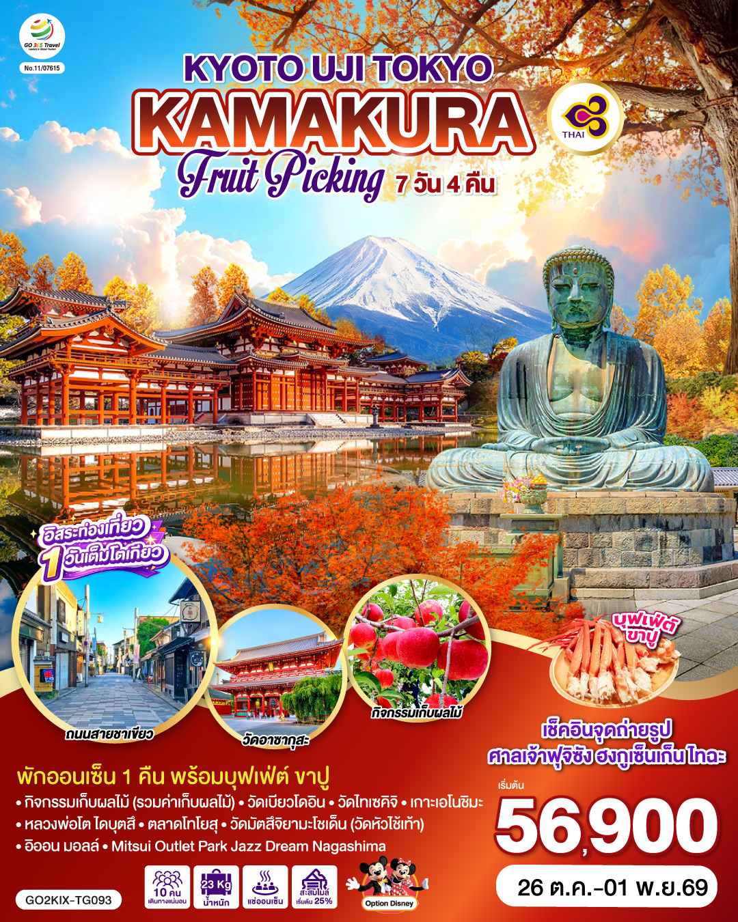
KYOTO UJI TOKYO KAMAKURA FRUIT PICKING 7D 4N โดยสายการบินไทย [TG]

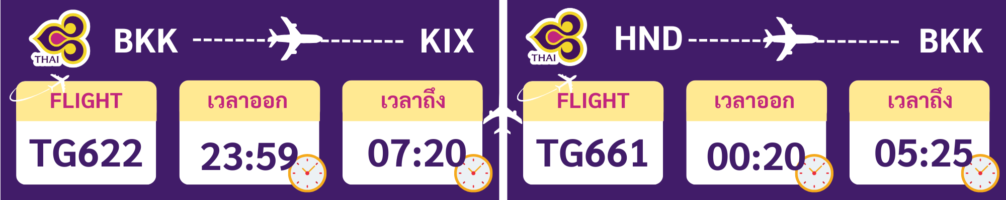

 | โปรแกรมการเดินทาง | เช้า | เที่ยง | ค่ำ | โรงแรมที่พัก
1 | กรุงเทพฯ (สนามบินสุวรรณภูมิ) – โอซาก้า (สนามบินคันไซ) (TG622 : 23.59 – 07.30)
2 | โอซาก้า (สนามบินคันไซ) – เมืองอุจิ – วัดเบียวโดอิน – ถนนสายชาเขียว – จังหวัดมิเอะ – Mitsui Outlet Park Jazz Dream Nagashima – เมืองนาโกย่า | ✈ |  | อิสระ | NAGOYA HOTEL AREA หรือระดับเทียบเท่า ★★★
3 | จังหวัดชิซุโอกะ – กิจกรรมเก็บผลไม้ (รวมค่าเก็บผลไม้) – เมืองฟูจิโนะมิยะ – วัดไทเซคิจิ – ศาลเจ้าฟุจิซัง ฮงกู เซ็นเก็น ไทฉะ ถ่ายรูปวิวฟูจิ – แช่น้ำแร่ธรรมชาติ – บุฟเฟ่ต์ ขาปู |  |  | เมนูขาปู | KAWAGUCHIKO or YAMANASHI ONSEN AREA  หรือเทียบเท่า ★★★ [♨]
4 | ชมวิวฟูจิ ริมทะเลสาบคาวากุจิโกะ – กิจกรรม ชงชาญี่ปุ่น – เมืองคามาคุระ – หลวงพ่อโต ไดบุตสึ – เกาะเอโนชิมะ – เมืองโตเกียว |  |  |  | TOKYO HOTEL AREA  หรือระดับเทียบเท่า ★★★
5 | อิสระช้อปปิ้งในโตเกียว หรือเลือกซื้อ ทัวร์โตเกียวดิสนี่ย์แลนด์ (เดินทางโดยรถไฟ) |  | อิสระ | อิสระ | TOKYO HOTEL AREA  หรือระดับเทียบเท่า ★★★
6 | วัดมัตสึจิยามะโชเด็น (วัดหัวไช้เท้า) – วัดอาซากุสะ – ช้อปปิ้ง ถนนนากามิเสะ – ตลาดโทโยสุ – อิออน มอลล์ – สนามบินฮาเนดะ |  | อิสระ | อิสระ
7 | โตเกียว (สนามบินฮาเนดะ) – กรุงเทพฯ (สนามบินสุวรรณภูมิ) (TG661 : 00.20-05.25) | ✈
-การจัดที่นั่งบนเครื่องบิน จะเป็นไปตามที่สายการบินเป็นผู้กำหนด ซึ่งทางบริษัทฯ ไม่สามารถเข้าไปจัดการได้แต่อย่างใด
-ห้องพักโรงแรมในญี่ปุ่นอาจแตกต่างกัน จึงทำให้ห้องพักแบบห้องเดี่ยว (Single) , ห้องพักคู่ (Twin / Double) และห้องพักแบบ 3 ท่าน (Triple) อาจจะไม่ได้อยู่ในชั้นเดียวกัน หรือ อยู่ติดกัน
**ในกรณีที่ท่านจองห้องพักแบบ TRIPLE [2 เตียง + 1 ที่นอนเสริม] แล้วทางโรงแรมไม่สามารถจัดหาห้องพัก แบบ TRIPLE ได้ ทางบริษัทขอสงวนสิทธ์ในการจัดห้องพักแบบ แยก 2 ห้อง คือ [1TWN+1 SGL] แทน **

อัตราค่าบริการ
วันเดินทาง | ผู้ใหญ่พัก 2-3 ท่าน  ท่านละ | เด็กอายุ ไม่เกิน 7 ปี ไม่ใช้เตียง | พักเดี่ยว เพิ่มท่านละ | ราคาไม่รวมตั๋ว
26 ต.ค. - 01 พ.ย. 2569 | 56,900 | 53,900 | 12,900 | 41,900
ราคาเด็กทารก [อายุไม่ถึง 2 ปีบริบูรณ์ ณ วันเดินทางกลับ] ท่านละ 10,500 บาท
ราคานี้รวมรายการทัวร์ ตั๋วเครื่องบิน ไม่มีราคาเด็ก เนื่องจากเป็นราคาพิเศษ
ราคาทัวร์ข้างต้นยังไม่รวมค่าทิปมัคคุเทศก์และคนขับรถรวม 2,000 บาท/ท่าน/ทริป
ขออนุญาตินำเก็บ ณ สนามบินวันแรก
**บริษัทขอสงวนสิทธิ์ในการสลับสถานที่ท่องเที่ยวในรายการตามความเหมาะสม ของสภาพอากาศ ณ วันเดินทาง เพื่อประโยชน์สูงสุดของลูกค้าเป็นสำคัญ**

วันแรก | กรุงเทพฯ (สนามบินสุวรรณภูมิ) – โอซาก้า (สนามบินคันไซ) (TG622 23.59 – 07.30)
20.00 น. | พร้อมกันที่สนามบินสุวรรณภูมิ เคาน์เตอร์สายการบินไทย เจ้าหน้าที่บริษัทฯ คอยให้การต้อนรับและอำนวยความสะดวกด้านเอกสารและสัมภาระ
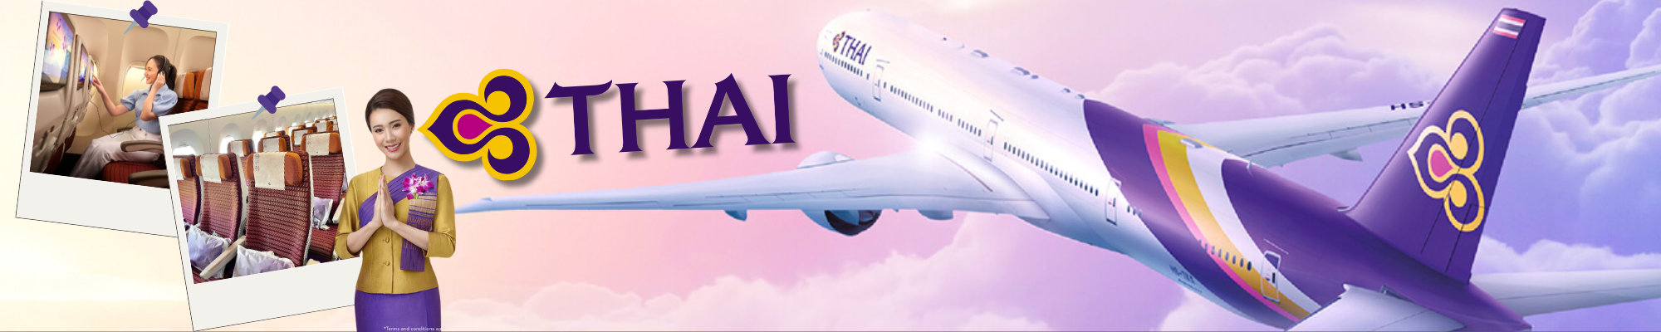
23.59 น. | ออกเดินทางสู่ สนามบินคันไซ ประเทศญี่ปุ่น โดย สายการบินไทย เที่ยวบินที่ TG 622  (สายการบินมีบริการอาหารและเครื่องดื่มบนเครื่อง)
วันที่สอง | โอซาก้า (สนามบินคันไซ) – เมืองอุจิ – วัดเบียวโดอิน – ถนนสายชาเขียว – จังหวัดมิเอะ – Mitsui Outlet Park Jazz Dream Nagashima – เมืองนาโกย่า
07.20 น. | เดินทางถึง สนามบินนานาชาติคันไซ ประเทศญี่ปุ่น (เวลาท้องถิ่นเร็วกว่าเวลาประเทศไทย 2 ชม.) ผ่านขั้นตอนการตรวจคนเข้าเมือง ด่านศุลกากร และรับกระเป๋าเรียบร้อยแล้ว [สำคัญมาก!! ไม่อนุญาตให้นำอาหารสด จำพวก เนื้อสัตว์ พืช ผัก ผลไม้ เข้าประเทศญี่ปุ่นหากฝ่าฝืนมีโทษจับปรับได้]
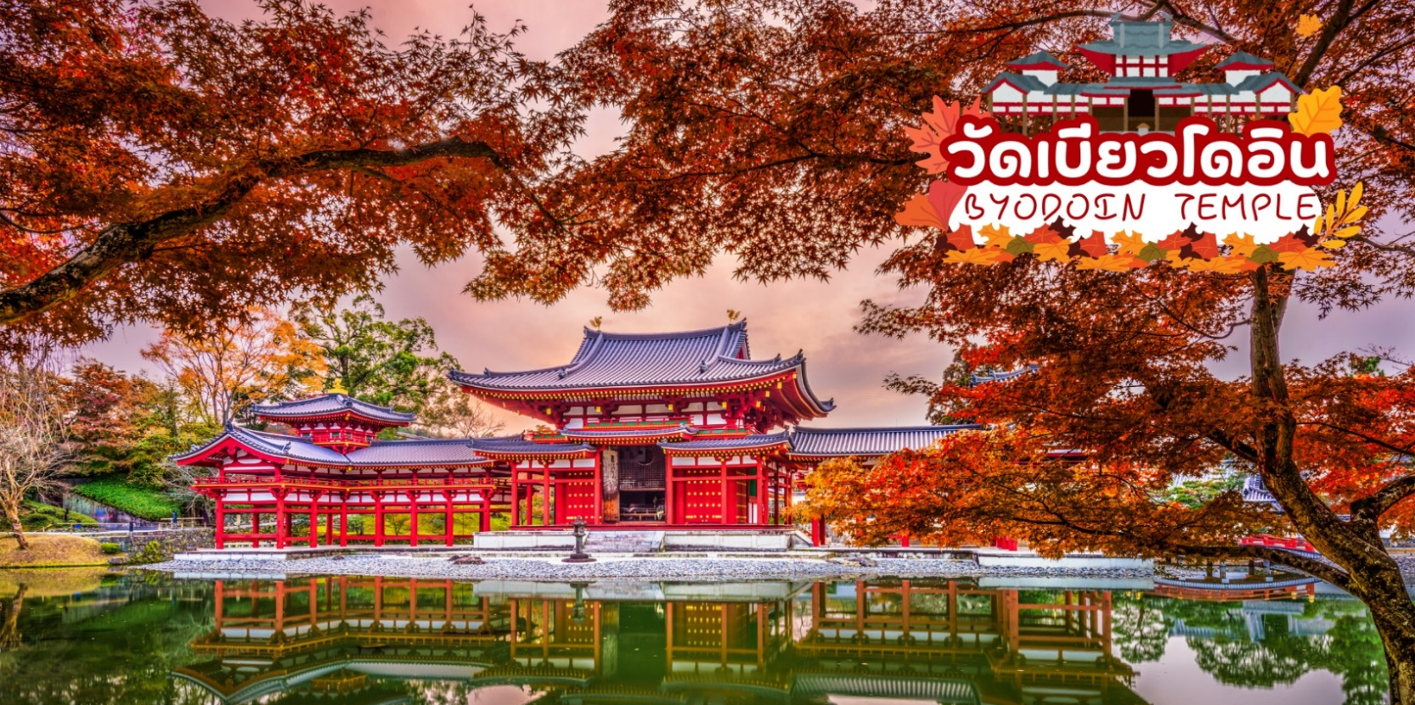
 | นำทุกท่านเดินทางสู่เมืองอุจิ เมืองเล็กๆ ทางตอนใต้ใกล้ๆกับเมืองเกียวโต เป็นเมืองที่ขึ้นชื่อเรื่องชาเชียวและยังเป็นเมืองที่เหมาะแก่การมาพักผ่อน เต็มไปด้วยวัดและโบราณสถานที่ได้รับมรดกโลกจากทาง Uneso นำท่านชม วัดเบียวโดอิน (Byodoin Temple) เป็นวัดเก่าแก่ที่ได้รับการขึ้นทะเบียนเป็นมรดกโลก Uneso World Heritage และ วิหารของวัดแห่งนี้ ยังได้ถูกนำไปปรากฏอยู่บนเหรียญ 10 เยน และถนนทางเข้าสู่วัดเบียวโดอิน ยังมี ถนนชาเขียว เบียวโดอิน โอโมเตะซันโด เข้ามาในถนนนี้ เข้ามาในถนนนี้แล้วก็เจอร้านชาเขียวเต็มไปหมดทั้งสองฝั่ง สามารถลิ้มลองชาเขียวอุจิในรูปแบบต่างๆ ทั้งเครื่องดื่ม อาหารคาว ขนมหวานได้ที่นี้ (ใบไม้เปลี่ยนสี ขึ้นอยู่กับสภาพอากาศ)
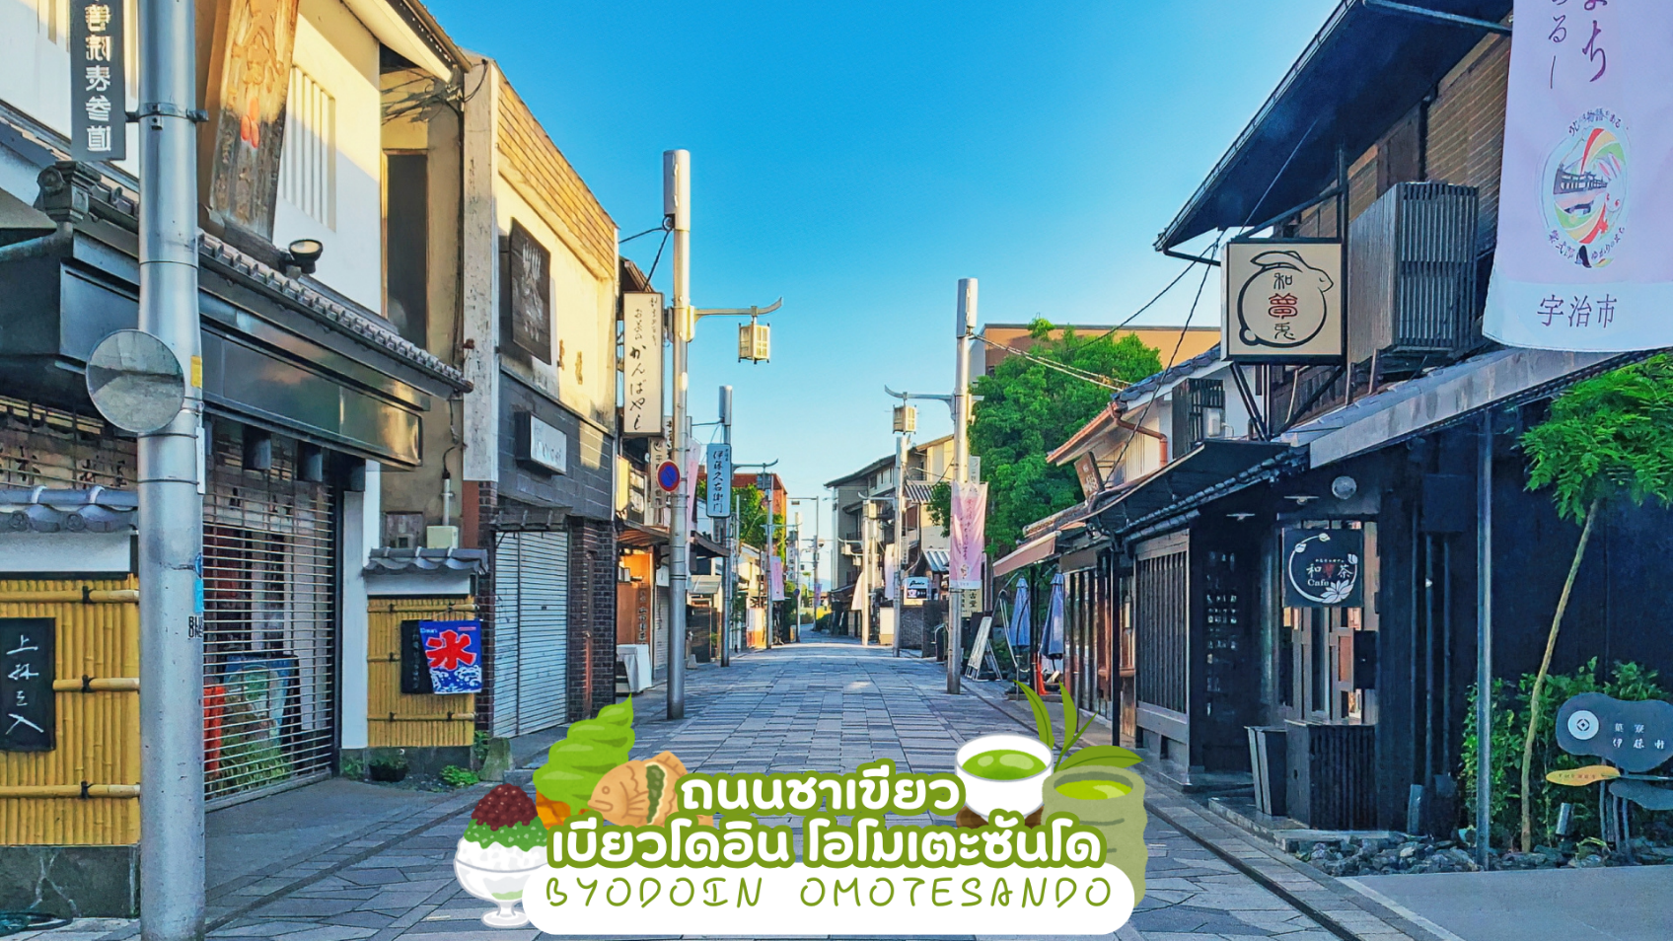
กลางวัน | รับประทานอาหารกลางวัน ณ ร้านอาหาร (มื้อที่ 1)
 | ช้อปปิ้ง MITSUI OUTLET JAZZ DREAM NAGASHIMA ให้ท่านอิสระเพลิดเพลินกับการช้อปปิ้งร้านค้าแบรนด์เนมชั้นนำและร้านอาหารญี่ปุ่นและอาหารนานาชาติกว่า 240 ร้านเลยทีเดียว ที่นี่ถือเอาท์เล็ทที่มีขนาดใหญ่อีกแห่งหนึ่งในญี่ปุ่นมีความมีความใหญ่ประมาณ 39,000 ตารางเมตร และถูกออกแบบให้มีลักษณะคล้ายกับเมืองนิวออร์ลีนส์ซึ่งเป็นเมืองท่าทางตะวันตกของอเมริกาอีกด้วย
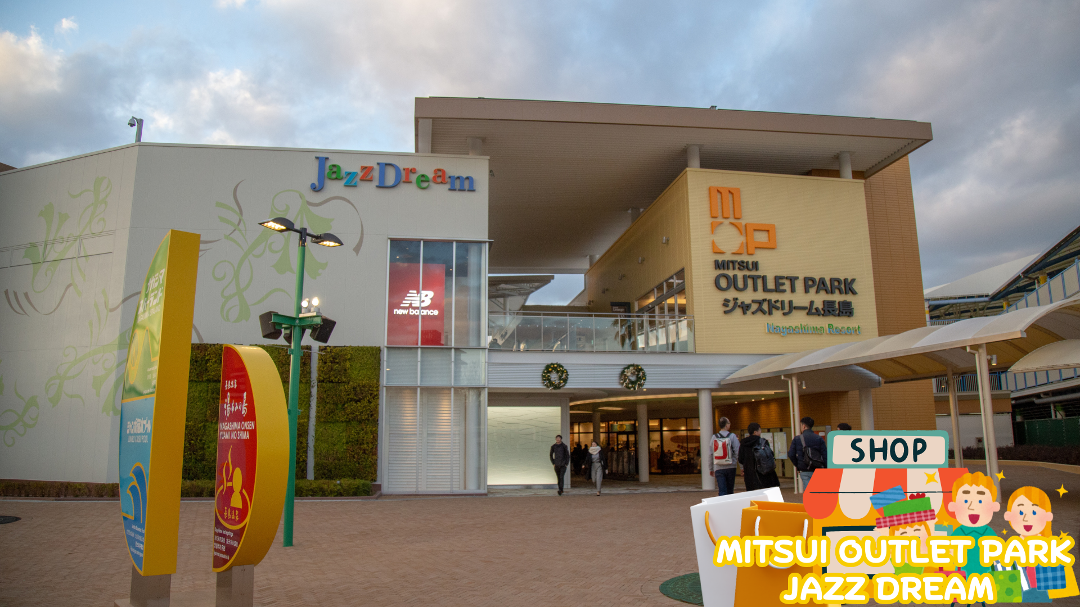
 | จากนั้นเดินทางต่อสู่ นาโกย่า เป็นเมืองที่มีประวัติศาสตร์มายาวนาน เป็นเมืองใหญ่ที่สุดใน ภูมิภาคจูบุ ซึ่งอยู่ตรงกลางของประเทศญี่ปุ่น มีสถานที่ท่องเที่ยวมากมาย ทั้งสถานที่ท่องเที่ยวทางประวัติศาสตร์ และสถานที่ท่องเที่ยวทางธรรมชาติ
เย็น | อิสระอาหารเย็นตามอัธยาศัย
ที่พัก | NAGOYA HOTEL AREA หรือระดับเทียบเท่าระดับ 3 ดาว
วันที่สาม | จังหวัดชิซุโอกะ – กิจกรรมเก็บผลไม้ (รวมค่าเก็บผลไม้) – เมืองฟูจิโนะมิยะ – วัดไทเซคิจิ – ศาลเจ้าฟุจิซัง ฮงกู เซ็นเก็น ไทฉะ ถ่ายรูปวิวฟูจิ – แช่น้ำแร่ธรรมชาติ – บุฟเฟ่ต์ ขาปู
เช้า | รับประทานอาหารเช้า ณ ห้องอาหารของโรงแรม (มื้อที่ 2)
 | เดินทางสู่ ชิซูโอกะ (Shizuoka) เป็นจังหวัดที่ตั้งอยู่ในภูมิภาคชูบุของเกาะฮอนชู ซึ่งเป็นเกาะหลักของประเทศญี่ปุ่น ขึ้นชื่อว่าเป็นจังหวัดที่มีทิวทัศน์งดงาม และยังเป็นที่ตั้งของภูเขาไฟฟูจิซึ่งเป็นภูเขาที่สูงที่สุดในญี่ปุ่นอีกด้วย ชิซูโอกะยังมีชื่อเสียงเรื่องการผลิตชา มีไร่ชาและพิพิธภัณฑ์ชาตั้งอยู่หลายแห่ง อีกทั้งยังเป็นศูนย์กลางทางวัฒนธรรมและการค้าที่มีประวัติศาสตร์อันยาวนาน ตลอดจนเป็นแหล่งช็อปปิ้งและความบันเทิงที่ทันสมัย สถานที่ท่องเที่ยวยอดนิยมอื่น ๆ อีกมากมาย
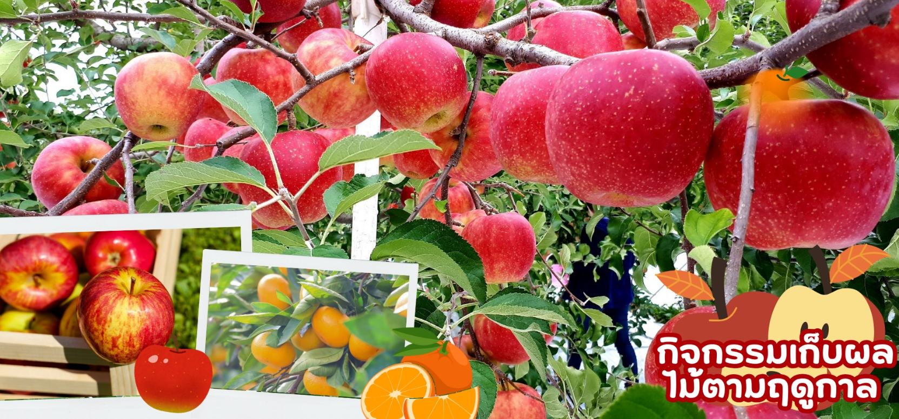
 | นำท่านเดินทางสู่ ฟาร์มผลไม้ ให้ท่านได้สนุกสนานเพลิดเพลินการกับ กิจกรรมเก็บผลไม้ตามฤดูกาล(รวมค่าเก็บผลไม้) เช่น ลูกพีช, พลัม [JUN-JUL], บลูเบอร์รี่, องุ่น, สาลี่ [JUL-SEP], แอปเปิ้ล, ลูกพลัม, องุ่น [OCT-NOV], สตรอว์เบอร์รี [DEC-APR] ตามฤดุกาลของชาวญี่ปุ่นที่มีการปลูกอย่างพิถีพิถันและได้รับการดูแลเอาใจใส่ทุกกระบวนการทุกขั้นตอน ทําให้ผลไม้ของที่นี่นั้นมีขนาดใหญ่ และรสชาติหวานกว่าบ้านเราหลายเท่า หมายเหตุ : ผลไม้แต่ละชนิดขึ้นอยู่กับสภาพอากาศในแต่ละท้องถิ่น
 | นำท่านเดินทางสู่ วัดไทเซคิจิ (Taisekiji Temple) ตั้งอยู่ในเมืองฟูจิโนะมิยะ (Fujinomiya) สร้างขึ้นในปี ค.ศ. 1290 โดย พระสังฆราชองค์ที่สอง “นิกโก โชนิน” วัดแห่งนี้จะมีสัญลักษณ์ที่โดดเด่นและเป็นจุดถ่ายรูปเช็คอิน คือซุ้มประตูไทเซกิจิ แซนมอน (Taisekiji Sanmon Gate) ซุ้มประตูสีแดงตรงทางเข้าที่ตั้งสง่าอยู่ด้านหน้า เพราะซุ้มประตูที่มีวิวด้านข้างเป็นภูเขาไฟฟูจิ ถือเป็นอีกหนึ่งจุดที่ถ่ายรูปและชมภูเขาไฟฟูจิได้สวยงาม
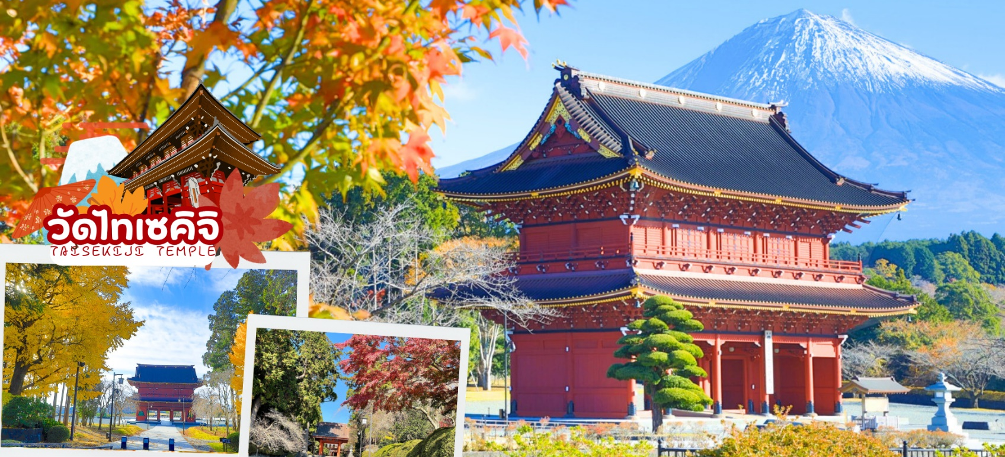
กลางวัน | รับประทานอาหารกลางวัน ณ ร้านอาหาร (มื้อที่ 3)
 | ศาลเจ้าฟุจิซัง ฮงกู เซ็นเก็น ไทฉะ (Fujisan Hongū Sengen Taisha) เป็นศาลเจ้าชินโต ตั้งอยู่ทางทิศตะวันตกเฉียงใต้ของฐานภูเขาไฟฟูจิ ในเมืองฟูจิโนะมิยะ จังหวัดชิซุโอกะ ครอบคลุมตั้งแต่ฐานภูเขาไฟฟูจิ ไปจนถึงยอดภูเขา ภายในศาลเจ้าเต็มไปด้วยความสงบ มีทั้งสถาปัตยกรรมแบบญี่ปุ่นโบราณ บ่อน้ำศักดิ์สิทธิ์ และวิวของภูเขาฟูจิที่งดงาม ศาลเจ้าแห่งนี้ตั้งอยู่ในตำแหน่งที่สามารถมองเห็นวิวภูเขาไฟฟูจิได้อย่างสวยงาม ด้วยบรรยากาศที่เงียบสงบและธรรมชาติรอบข้างสวยงาม ด้านหน้ามีน้ำไหลผ่าน พร้อมกับเสาโทริสีแดง และภูเขาฟูจิ ทำให้ที่ศาลเจ้าเเห่งนี้เป็นอีกหนึ่งจุดชมวิวภูเขาฟูจิและการถ่ายภาพที่สวยงามมาก
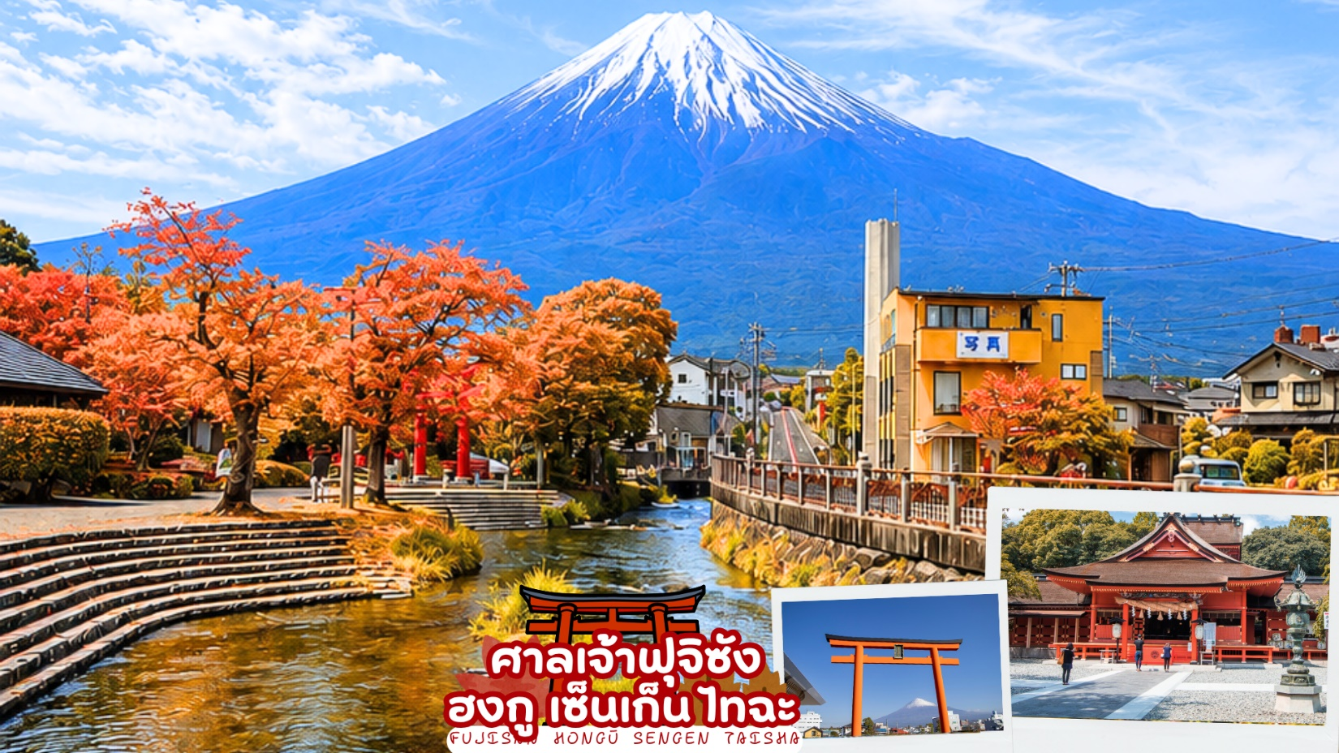
ค่ำ | รับประทานอาหารค่ำ ณ ห้องอาหารของโรงแรม (มื้อที่ 4)  **พิเศษ เมนูขาปูสไตล์ญี่ปุ่น พร้อมน้ำจิ้มรสเด็ด**
ที่พัก | KAWAGUCHIKO or YAMANAKAKO ONSEN AREA หรือเทียบเท่าในระดับ 3 ดาว  (ที่นอนอาจเป็นแบบ เบาะฟุตง หรือ เตียง ขึ้นอยู่กับการจัดการของทางโรงแรม)  หลังอาหารค่ำ ได้ท่านผ่อนคลายกับการแช่น้ำจากแร่ธรรมชาติสไตล์ญี่ปุ่น
วันที่สี่ | ชมวิวฟูจิ ริมทะเลสาบคาวากุจิโกะ – กิจกรรม ชงชาญี่ปุ่น – เมืองคามาคุระ – หลวงพ่อโต ไดบุตสึ – เกาะเอโนชิมะ – เมืองโตเกียว
เช้า | รับประทานอาหารเช้า ณ ห้องอาหารของโรงแรม (มื้อที่ 5)
 | นำท่านเดินทางสู่ ทะเลสาบคาวากูจิโกะ (Kawaguchi ko) ที่เป็นหนึ่งในห้าทะเลสาบล้อมรอบภูเขาไฟฟูจิ ซึ่งทะเลสาบแห่งนี้เป็นที่นิยมสำหรับนักท่องเที่ยวไม่ว่าจะเป็นคนญี่ปุ่นหรือต่างชาติก็ตาม มักจะมาหาที่พักผ่อนในบริเวณนี้มากกว่าทะเลสาบที่เหลืออีกสี่แห่ง ดังนั้นรอบๆ บริเวณนี้จึงเต็มไปด้วยโรงแรม, ร้านอาหาร, และร้านขายของที่ระลึกมากมาย
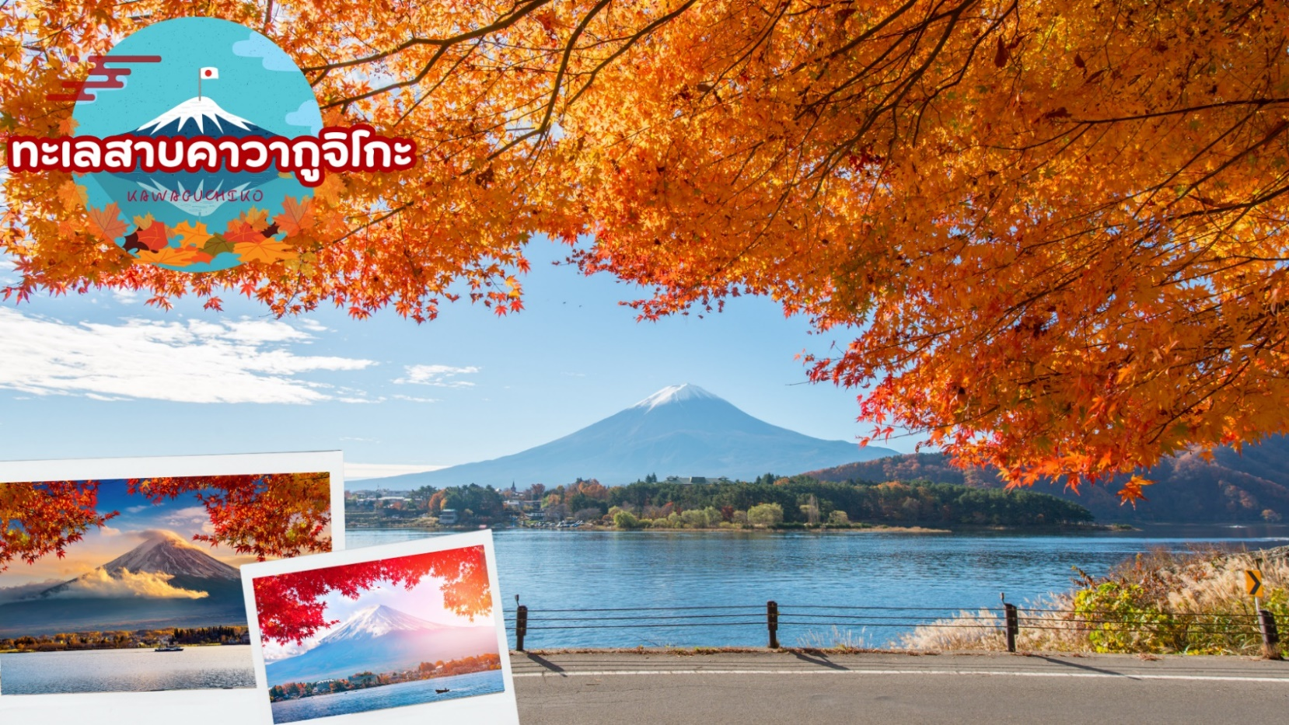
 | สัมผัสวัฒนธรรมดั้งเดิมของชาวญี่ปุ่น นั่นก็คือ กิจกรรมการชงชาญี่ปุ่น (Sado) โดยการชงชาตามแบบญี่ปุ่นนั้น มีขั้นตอนมากมาย เริ่มตั้งแต่การชงชา การจับถ้วยชา และการดื่มชา ทุกขั้นตอนนั้นล้วนมีขั้นตอนที่มีรายละเอียดที่ประณีตและสวยงามเป็นอย่างมาก และท่านยังมีโอกาสได้ลองชงชาด้วยตัวท่านเองอีกด้วย ซึ่งก่อนกลับให้ท่านอิสระเลือกซื้อของที่ฝากของที่ระลึกตามอัธยาศัย
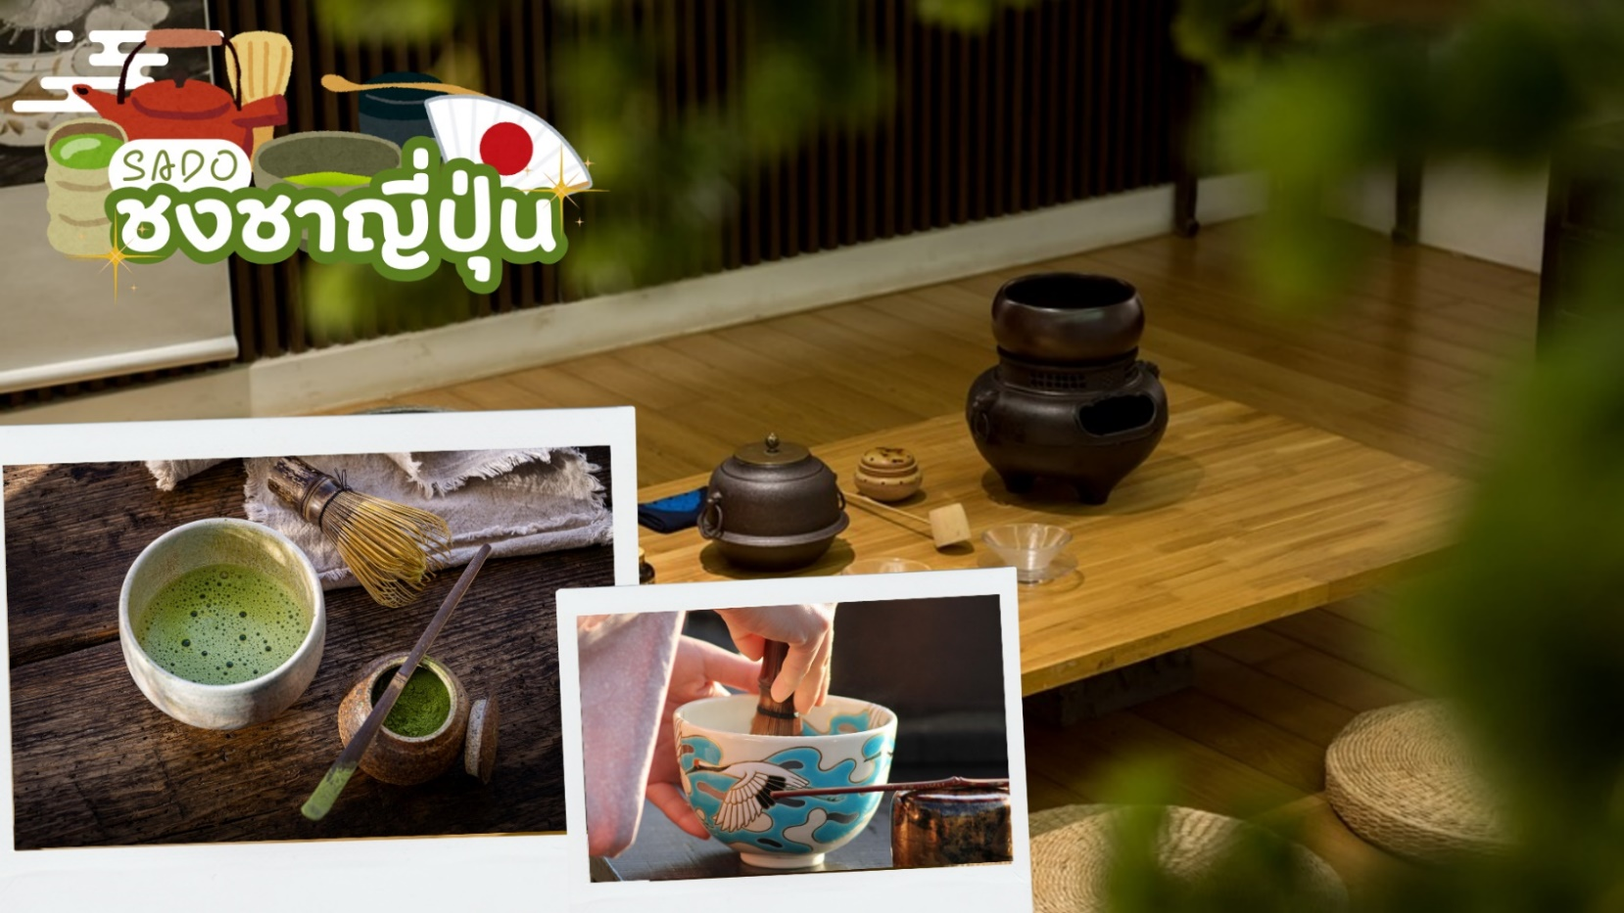
 | เมืองคามาคุระ เป็นเมืองชายฝั่งเล็กๆในเขตจังหวัดคานากาว่า (Kanagawa) ที่ดึงดูดเหล่านักท่องเที่ยวให้แวะมาเยี่ยมเยียน ถูกขนานนามให้เป็น “เกียวโตแห่งฝั่งตะวันออก”เพราะว่ามีทั้งวัดและศาลเจ้าอันเก่าแก่ อนุสรณ์สถานทางประวัติศาสตร์มากมาย นำท่านสักการะ “หลวงพ่อโต” (Daibutsu) แห่งวัดโคโตคุอิน (Kotokuin Temple) เป็นรูปหล่อโลหะที่สูง 13.35 เมตรตั้งอยู่กลางลานวัด ใหญ่เป็นอันดับสองของประเทศญี่ปุ่น
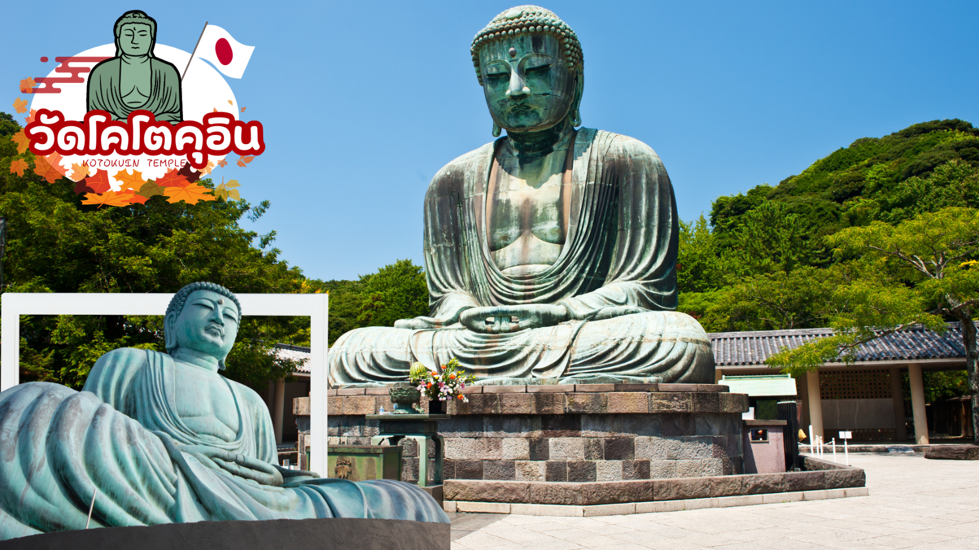
กลางวัน | รับประทานอาหารกลางวัน ณ ร้านอาหาร (มื้อที่ 6)
 | เกาะเอโนชิมะ (Enoshima Island) เป็นเกาะที่มีพื้นที่เพียง 0.38 ตารางกิโลเมตร อยู่จังหวัดคานางาวะ (Kanagawa) เป็นจังหวัดที่อยู่ใกล้โตเกียวมาก ๆ เกาะแห่งนี้จัดอยู่ใน 100 ภูมิทัศน์ที่สวยที่สุดในญี่ปุ่นเมื่อถึงหน้าร้อน คนญี่ปุ่นจากโตเกียวและจังหวัดใกล้เคียงมักจะเดินทางมาที่นี่เพื่อเล่นน้ำบริเวณชายหาด บนเกาะมีจุดที่น่าถ่ายรูป ขนม อาหารทะเลสดใหม่ ให้ท่านได้เดินเลือกซื้อ และสิ่งที่พลาดเวลามาที่เกาะแห่งนี้คือ แมวจรจัดตัวอ้วนกลมน่ารัก คอยต้อนรับนักท่องเที่ยวอยู่ทุกหนทุกแห่ง บนเกาะเอโนชิมะมีแมวอยู่ค่อนข้างเยอะ จุดเด่นของแมวจรจัดญี่ปุ่นก็คือตัวอ้วนและขนฟูมาก เพราะต้องทนอากาศหนาว ๆ ขนาดไม่มีเจ้าของก็ยังดูสะอาดและน่าเกาคาง และยังมี ศาลเจ้าเอโนชิมะ (Enoshima Shrine) ผู้คนที่นี่ก็มักจะมาสักการะเทพเจ้าและขอพร และหากเราเดินขึ้นไปถึงศาลเจ้าด้านบนก็จะมีมุมให้ชมวิว
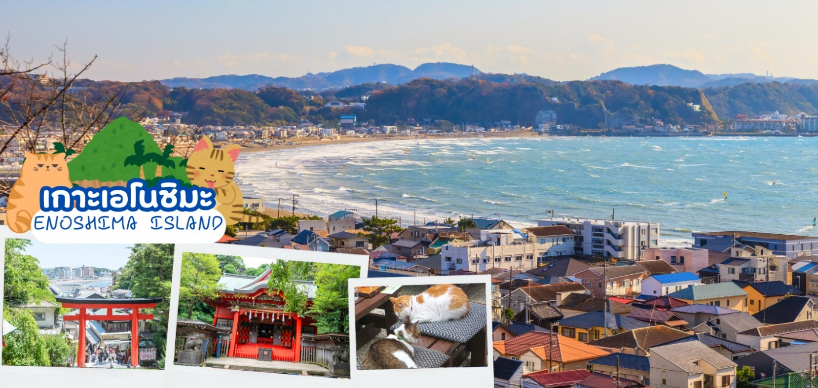
ค่ำ | รับประทานอาหารค่ำ ณ ร้านอาหาร (มื้อที่ 7)
ที่พัก | TOKYO HOTEL AREA หรือเทียบเท่าในระดับ 3 ดาว
วันที่ห้า | อิสระช้อปปิ้งในโตเกียว หรือเลือกซื้อ ทัวร์โตเกียวดิสนี่ย์แลนด์ (เดินทางโดยรถไฟ)
เช้า | รับประทานอาหารเช้า ณ ห้องอาหารภายในโรงแรม (มื้อที่ 8)
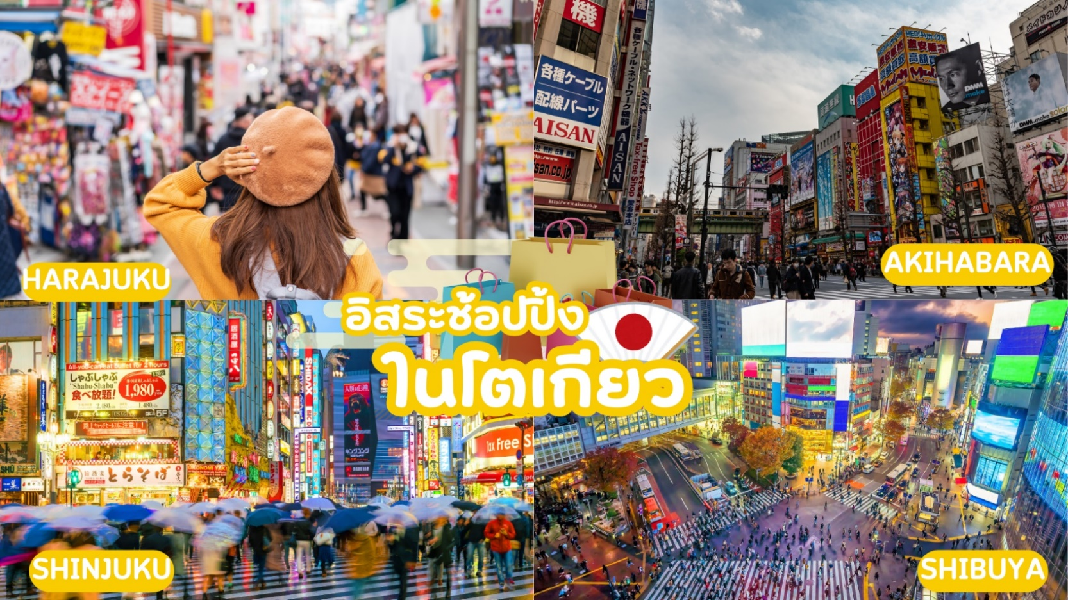
 | อิสระช้อปปิ้งในโตเกียว ไกด์แนะนำท่านเดินทางโดยรถไฟ เพื่อไปเที่ยวย่านดังในโตเกียวและแหล่ง ช้อปปิ้ง อาทิ ย่านชินจุกุ (Shinjuku shopping) สถานบันเทิงและแหล่งช้อปปิ้งขนาดใหญ่ใจกลางเมืองโตเกียว เป็นศูนย์รวมแฟชั่นเก๋ ๆ เท่ห์ ๆ ของเหล่าบรรดาแฟชั่นนิสต้า มีสถานีรถไฟชินจูกุที่เป็นเหมือนศูนย์กลางของของย่านนี้
 | คาบูกิโจ (Kabuki-jo) เป็นย่านที่เต็มไปด้วยห้างสรรพสินค้า, ร้านเครื่องใช้ไฟฟ้าขนาดใหญ่อย่าง Big Camera และย่านบันเทิงยามราตรีที่มีร้านอาหารเยอะแยะมากมาย เช่นร้านอิซากายะ (Izakaya) เป็นต้น
 | ย่านฮาราจูกุ (Harajuku) แหล่งช้อปปิ้งมีสไตล์ ย่านฮาราจูกุท่านจะพบกับเหล่าวัยรุ่นญี่ปุ่นแต่งตัวคอสเพลย์ สนุกไปกับการแต่งตัวเพลิดเพลินเป็นแฟชั่นของตัวเองที่มีอิสระในการแต่งตัวน่ารักหลากหลายสไตล์ทั้งแนวโลลิต้าสุดคิ้ว หรือแนวเดคอร่าเก๋ ๆ วิกสีสันโดดเด่นแปลกตาอยากได้เสื้อผ้า ถุงเท้า เครื่องประดับสวย ๆ ต้องห้ามพลาดกับเมืองฮาราจูกุประเทศญี่ปุ่น
 | ศาลเจ้าเมจิ (Meiji Shrine) หนึ่งในศาลเจ้าที่โด่งดังในกรุงโตเกียว สร้างขึ้นเพื่อเป็นสถานที่บูชาดวงวิญญาณของจักรพรรดิเมย์จิและจักรพรรดินีโชเกน ในระหว่างช่วงสงครามโลกครั้งที่สอง ศาลเจ้าเมจิได้ถูกทำลายลง แต่ภายหลังได้มีการบูรณะและสร้างขึ้นมาใหม่จนถึงปัจจุบัน ซึ่งศาลเจ้านี้ตั้งอยู่ใกล้กับสถานีฮาราจูกุ (Harajuku Station) อยู่ติดกับสวนโยโยกิ (Yoyogi Park) และบริเวณทางเข้าจะมีเสาโทริอิขนาดใหญ่อยู่ด้านหน้า เมื่อเดินผ่านเข้ามาจะเป็นป่าใจกลางเมือง มีต้นไม้อยู่มากถึง 1 แสนต้น หรือที่เรียกกันว่า Meiji Jingu’s forest ร่มรื่นมาก คนญี่ปุ่นมักจะมาเดินเล่นและออกกำลังบริเวณนี้
 | ย่านชิบูย่า (Shibuya) เต็มไปด้วยแหล่งช้อปปิ้ง ร้านอาหารที่ทันสมัย สถานที่เกี่ยวกับวัฒนธรรม คลับ และอื่น ๆ อีกมากมาย นอกจากนั้นยังมีสถานที่ต่าง ๆ ที่คนต่างชาติรู้จักเป็นอย่างดี อาทิ รูปปั้นฮาจิโกะ สุนัขผู้ซื่อสัตย์ที่กลายเป็นจุดนัดพบและสถานที่ที่หากใครมาเยือนชิบูย่าต้องแวะมาถ่ายรูป ห้าแยกชิบูย่าที่มีคนเดินสวนกันไปมาจนตาลายบริเวณ ชิบูย่าเซ็นเตอร์ไก (Shibuya Center-gai) ถนนช้อปปิ้งแหล่งรวมตัวของวัยรุ่น อากิฮาบาระ (Akihabara) เป็นแหล่งช็อปปิ้งสุดคึกคักที่ขึ้นชื่อเรื่องร้านขายเครื่องใช้ไฟฟ้า ที่มีตั้งแต่ร้านเล็ก ๆ ไปจนถึงศูนย์การค้าขนาดใหญ่ เช่น ห้างโยโดบาชิ มัลติมีเดีย อากิบะ นอกจากนี้ยังมีร้านที่เน้นขายหนังสือการ์ตูนญี่ปุ่น แอนิเมชัน และวิดีโอเกมอย่างร้าน Tokyo Anime Center ซึ่งมีทั้งส่วนนิทรรศการและส่วนขายของที่ระลึก รวมถึงร้าน Radio Kaikan สูง 10 ชั้น ที่เต็มไปด้วยของเล่น เกมการ์ด และของสะสม ใกล้ ๆ กันยังมีคาเฟ่ที่พนักงานในร้านสวมชุดเมดและพ่อบ้านอีกด้วย
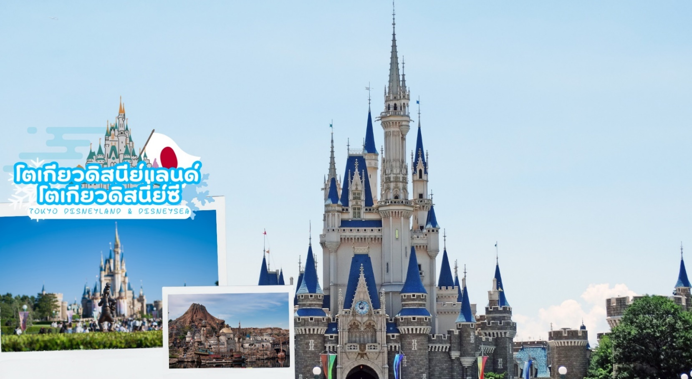
 | หรือเลือกซื้อทัวร์เสริม โตเกียวดิสนีย์แลนด์ ดิสนี่ย์ซี เชิญท่านพบกับความอลังการซึ่งเต็มไปด้วยเสน่ห์แห่งตำนานและจินตนาการของการผจญภัย ใช้ทุนในการก่อสร้าง 600 ล้านเยน โดยการถมทะเล ท่านจะได้พบสัมผัสกับเครื่องเล่นในหลายรูปแบบ เช่น ท้าทายความมันส์เหมือนอยู่ในอวกาศไปกับ SPACE MOUTAIN, ระทึกขวัญกับ HAUNTED MANSION บ้านผีสิง, ตื่นเต้นกับ SPLASH MOUNTAIN, นั่งเรือผจญภัยในป่ากับ JUNGLE CRUISE, เที่ยวบ้านหมีพูห์, ตะลุยอวกาศไปกับ BUZZ LIGHTYEAR’S ASTRO BLASTERS, เข้าไปอยู่ในโลกแห่งจินตนาการกับการ์ตูนที่ท่านชื่นชอบของ WALT DISDEY ราคาบัตรเริ่มต้น ผู้ใหญ่ท่านละ 3,000 บาท / เด็ก 2,500 บาท ไม่รวมค่ารถไฟในการเดินทาง [ราคาอาจมีการเปลี่ยนแปลง หากสนใจโปรดติดต่อเจ้าหน้าที่]
 | * เพื่อให้ท่านได้สนุกสนานอย่างเต็มที่จึงไม่มีบริการอาหารกลางวันและอาหารค่ำ *
ที่พัก | TOKYO HOTEL หรือระดับเทียบเท่าระดับ 3 ดาว
วันที่หก | วัดมัตสึจิยามะโชเด็น (วัดหัวไช้เท้า) – วัดอาซากุสะ – ช้อปปิ้ง ถนนนากามิเสะ – ตลาดโทโยสุ – สนามบินฮาเนดะ
เช้า | รับประทานอาหารเช้า ณ ห้องอาหารภายในโรงแรม (มื้อที่ 9)
 | สักการะวัดมัตสึจิยามะโชเด็น หรือ “วัดหัวไชเท้า” ซึ่งเป็นวัดเก่าแก่ในย่านอาซะกุซะ เป็นวัดเก่าแก่ในย่านอาซากุสะ กรุงโตเกียว ตั้งอยู่บนเนินเขาเล็ก ๆ ริมแม่น้ำสุมิดะ จุดเด่าคือเป็นวัดที่ขึ้นชื่อเรื่อง “ขอพรด้านการเงิน” โชคลาภ และความสำเร็จในธุรกิจ ส่วนไฮไลต์สำคัญของวัดนี้คือ ไดคอน หรือหัวไชเท้า สัญลักษณ์ศักดดิ์สิทธิ์ คนที่นี่เชื่อว่าไดคอนช่วย “ชำระล้างสิ่งไม่ดี” และนำโชคลาภเข้ามา นักท่องเที่ยวมักนำไดคอนไปถวายเพื่อขอพร
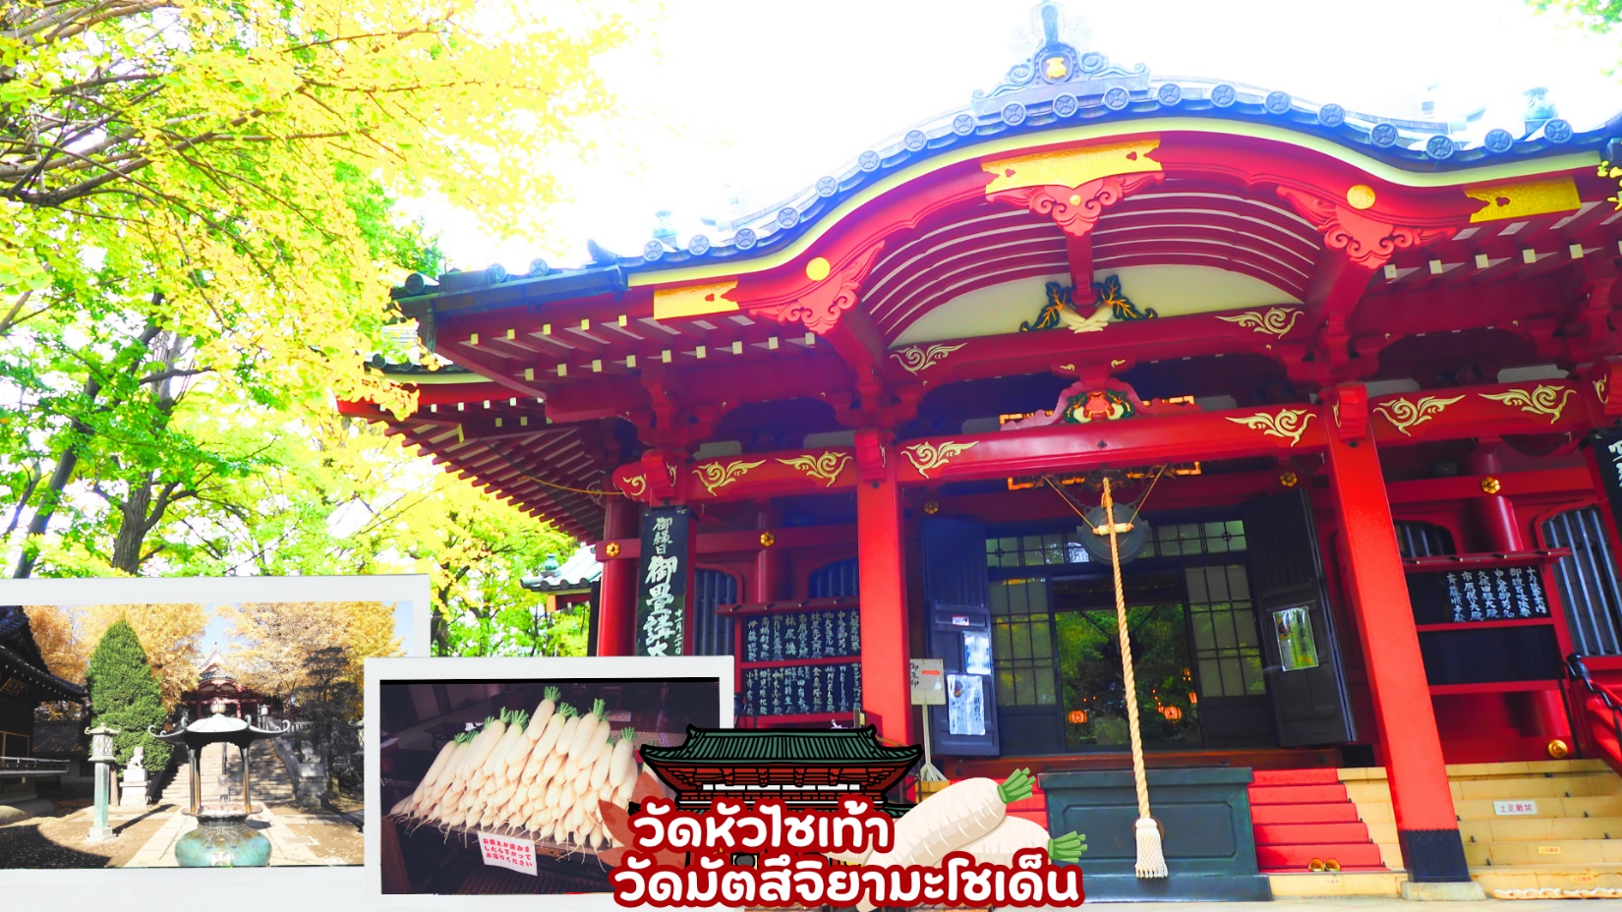
 | ท่านเดินทางเข้าสู่ วัดอาซากุสะ หรือ วัดเซนโซจิ (Sensoji Temple) วัดที่ว่ากันว่า เก่าแก่ที่สุดในกรุงโตเกียว ซึ่งเคยเป็นวัดที่เหล่าโชกุนและซามูไรให้ความเลื่อมใสศรัทธาเป็นอย่างมากในอดีต นำท่านนมัสการ องค์เจ้าแม่กวนอิมทองคำ ที่ประดิษฐานในวิหารหลังใหญ่ (อยู่หลังฉากม่านกั้น) และ ถ่ายภาพเป็นที่ระลึกกับ “คามินาริมง (ประตูฟ้าคำรณ)” ซึ่งมีโคมไฟสีแดงที่ได้ชื่อว่าเป็น “โคมไฟที่ใหญ่ที่สุดในโลก” มีความสูงใหญ่ถึง 4.5 เมตร อีกทั้งยังมี “ถนนนากามิเสะ”ถนนร้านค้าแหล่งรวมสินค้าของที่ระลึกต่างๆ มากมาย อาทิ พวงกุญแจ ตุ๊กตาแมวกวัก ดาบซามูไร ชุดกิโมโน ร่มญี่ปุ่น หรือ ขนมอาเกมันจู ขนมขึ้นชื่อของวัดอาซากุสะ
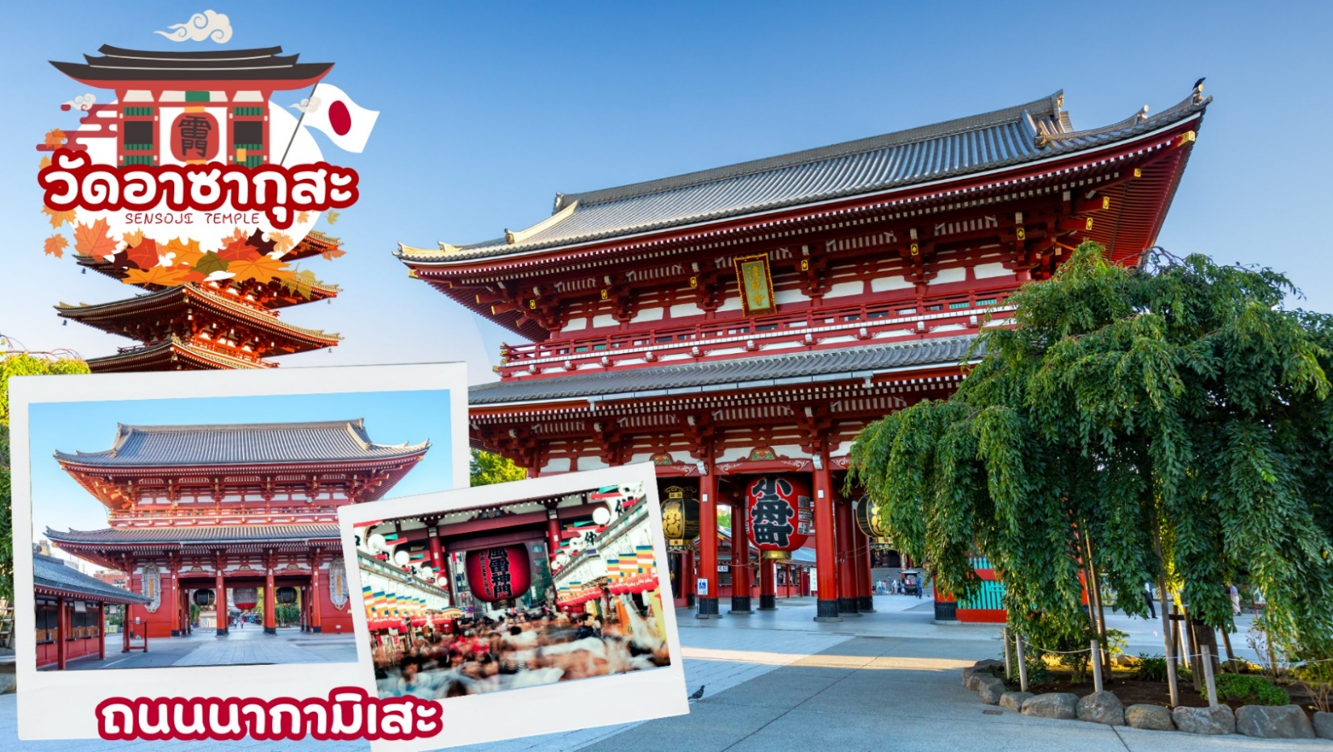
นำท่านเดินทางสู่ ตลาดปลาโทโยสุ (Toyosu Market) ตลาดปลาน้องใหม่แห่งกรุงโตเกียว ตั้งอยู่ในย่านโอไดบะ เป็นตลาดปลาที่มีขนาดใหญ่ ขายอาหารทะเลสด ซูชิ และประมูลปลาทูน่า อาหารทะเลสด ผักและผลไม้ที่สำคัญของกรุงโตเกียว โดยมีอาคาร Toyosu Senkyakubanrai เปิดเมื่อวันที่ 1 ก.พ.67 โดยอาคารแห่งนี้จะแบ่งออกเป็น 2 โซน คือ อาคารร้านอาหาร และอาคารน้ำพุร้อน โดยอาคารร้านอาคาร เรียกว่า ตลาดเอโดมาเอะรอบนอกโทโยสุ ตัวอาคารถูกตกแต่งให้เหมือนกับสมัยเอโดะ
ร้านอาหารแนะนำ 1. ร้าน Daiwa Sushi หนึ่งในร้านซูชิดั้งเดิม ที่มีชื่อเสียงมาจากตลาดปลาสึจิกิ (เก่า) เป็นร้านซูชิปั้นเสิร์ฟเป็นเซตตามใจเชฟ 2. ร้าน Yachiyo ร้านเท็มปุระชื่อดังประจำตลาดแห่งนี้ โดยทางร้านจะใช้อาหารทะเลสดที่อยู่ในตลาดนี่และนำมาทำเป็นเมนูเทมปุระทอดสดๆ กรอบๆ 3. ร้าน IROHA เป็นร้านบุฟเฟ่ต์อาหารทะเล กว่า 50 ชนิด เช่นทูน่าครีบน้ำเงินแดง, ทูน่าไขมันปานกลาง, ปูหิมะย่าง, สลัด, อาหารตามฤดูกาล, ซุป, ราเมงทะเล, ไอศกรีมฮอกไกโด พร้อมเครื่องดื่ม
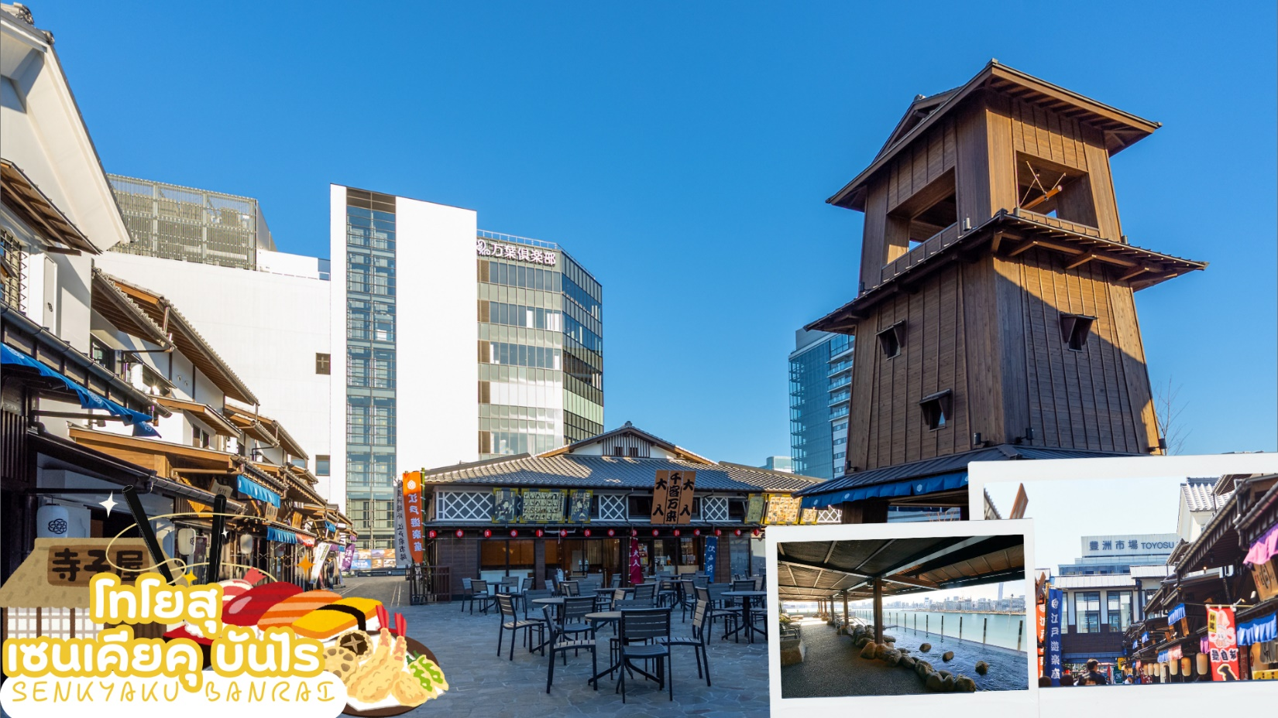
กลางวัน | อิสระอาหารกลางวันตามอัธยาศัย
 | ช้อปปิ้ง อิออน มอลล์ ห้างสรรพสินค้าที่มีสาขาอยู่ทั่วประเทศญี่ปุ่น มีร้านค้าที่หลากหลายมากกว่า 150 ร้าน เช่น MUJI, 100 yen shop, Sanrio store, Capcom games arcade, ร้านขายอุปกรณ์กีฬา และซุปเปอร์มาร์เก็ตขนาดใหญ่ ให้ท่านได้เก็บจัดการลิสต์ของฝากมาจากคนที่บ้านได้อย่างครบครันเต็มที่
เย็น | อิสระอาหารเย็นตามอัธยาศัย
 | สมควรแก่เวลาเดินทางนำท่านเดินทางสู่ สนามบินฮาเนดะ
 | ทุกท่านทำการ CHECK IN และโหลดสัมภาระ เพื่อเดินทางกลับสู่ประเทศไทย
วันที่เจ็ด | โตเกียว (สนามบินฮาเนดะ) – กรุงเทพฯ (สนามบินสุวรรณภูมิ)  (TG661 : 00.20-05.25)
00.20 น. | ออกเดินทางสู่ กรุงเทพฯ โดยสายการบินไทย เที่ยวบินที่ TG661  (สายการบินมีบริการอาหารและเครื่องดื่มบนเครื่อง)
05.25 น. | เดินทางถึง สนามบินสุวรรณภูมิ กรุงเทพฯ โดยสวัสดิภาพ พร้อมความประทับใจ




